Универсальная колёсная платформа
с подвеской rocker-bogie
  - Расчётная модель, программа оптимизации и проектирование механических узлов

Содержание
1. Введение и обоснование выбора подвески rocker-bogie 3
2. Программа расчёта и полученные параметры 5
3. Выбор и проектирование механических узлов 13
Заключение 17

1. Введение и обоснование выбора подвески rocker-bogie

1.1. Назначение и принятая компоновка
Проектируемая универсальная колёсная платформа предназначена для движения по неровной поверхности, преодоления одиночных ступеней и рвов и установки сменного целевого оборудования. Конструкция не привязывается к одной полезной нагрузке: корпус и точки крепления должны допускать замену аккумуляторного блока, приборов и средств связи без переработки ходовой части.
Принята шестиколёсная схема rocker-bogie. На каждом борту расположен основной рычаг rocker и шарнирно соединённая с ним двухколёсная секция bogie. Левый и правый rockers предусматривается связать классическим механическим дифференциалом, чтобы борта могли повторять рельеф независимо, а наклон корпуса определялся их средним угловым положением.
Платформа имеет четыре поворотных колеса — переднее и заднее с каждого борта. Два центральных колеса выполнены неповоротными. Такая компоновка уменьшает боковое проскальзывание при повороте и сохраняет простую кинематическую схему средней пары.
Исходное требование | Принятое решение | Способ учёта
Габарит по длине | Не более 1200 мм | Недопустимые варианты исключаются при расчёте
Направление движения | Вперёд и назад | Препятствие проверяется для двух направлений
Ступень | Вертикальная стенка 90° с острой кромкой | Определяется максимально допустимая высота
Реальная геометрия | Колёса, рычаги и корпус имеют конечные размеры | Контролируются пересечения с опорой и препятствием

1.2. Принцип работы и причины выбора
Rocker-bogie представляет собой пассивную шарнирную подвеску без традиционных пружин и амортизаторов. Неровность отрабатывается изменением углов звеньев: отдельные колёса последовательно меняют высоту, поэтому корпус перемещается плавнее, чем каждый колёсный узел. Шарнир bogie позволяет средней и задней опорам перераспределять положение относительно поверхности, а межбортовой дифференциал ограничивает чрезмерный наклон корпуса.
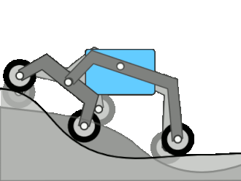
Рисунок 1 — Кинематическая схема одного борта подвески rocker-bogie
Схема выбрана не как универсальное решение для любых условий, а как наиболее подходящая основа для медленной шестиколёсной платформы с индивидуальным приводом колёс. Её основные преимущества в рамках проекта состоят в следующем:
- сохранение контакта большего числа колёс с опорной поверхностью и более полное использование сцепления;
- последовательное преодоление кромки колёсами без одновременного подъёма всего корпуса на высоту ступени;
- значительный ход колёс за счёт кинематики рычагов без телескопических стоек;
- пассивное приспособление к рельефу без отдельных приводов регулирования высоты;
- возможность изменять длины rocker и bogie, положение шарниров и размеры корпуса в параметрической модели;
- совместимость с мотор-колёсами, при которой через подвижные звенья не требуется проводить механическую трансмиссию.

1.3. Ограничения выбранной схемы
Подвеска рассчитана прежде всего на сравнительно медленное движение. Отсутствие упругих и демпфирующих элементов повышает ударные нагрузки при быстром контакте с кромкой. Поэтому геометрически допустимая высота препятствия не определяет безопасную скорость его прохождения.
Дополнительно должны быть проверены устойчивость при заданном центре масс, прочность шарниров и карбоновых рычагов, подшипниковые опоры рулевых колонок, нагрузка на ось мотор-колеса и допустимый радиус изгиба кабеля. Эти проверки относятся к следующим этапам после фиксации геометрии.

2. Программа расчёта и полученные параметры

2.1. Параметрическая расчётная модель
Первым практическим этапом стал перевод кинематической схемы в набор параметров и ограничений. Координаты центров колёс и шарниров рассчитываются по длинам звеньев и их углам. В модель включены радиус колеса, положение главного шарнира, геометрия rocker и bogie, размеры корпуса, толщина рычагов, рабочие диапазоны шарниров и зазоры до препятствия.
Ступень задана вертикальной стенкой с острой верхней кромкой и горизонтальной площадкой. Для каждой расчётной конфигурации контролируются контакты колёс с нижней и верхней опорами, пересечения рычагов и корпуса со стенкой и сохранение допустимых углов. Аналогично предусмотрена проверка рва. Расчёты выполняются для движения в обоих направлениях.

2.2. Реализованная программа
Для автоматизации расчёта разработано приложение «Расчёт проходимости Rocker-Bogie» на Python с интерфейсом Streamlit. Программа позволяет вводить геометрию подвески и корпуса, фиксировать отдельные параметры либо задавать диапазоны их изменения, строить расчётную схему и запускать оптимизацию.
Блок программы | Реализованная функция
Ввод данных | Геометрия, размеры корпуса, пределы шарниров, центр масс и параметры привода
Геометрическое ядро | Расчёт координат колёс, шарниров, корпуса и зазоров
Проверка препятствий | Ступень и ров, коллизии, движение в обоих направлениях
Оптимизатор | Подбор разрешённых параметров и отбраковка недопустимых вариантов
Визуализация | Схема механизма, контрольные положения и сравнение геометрии

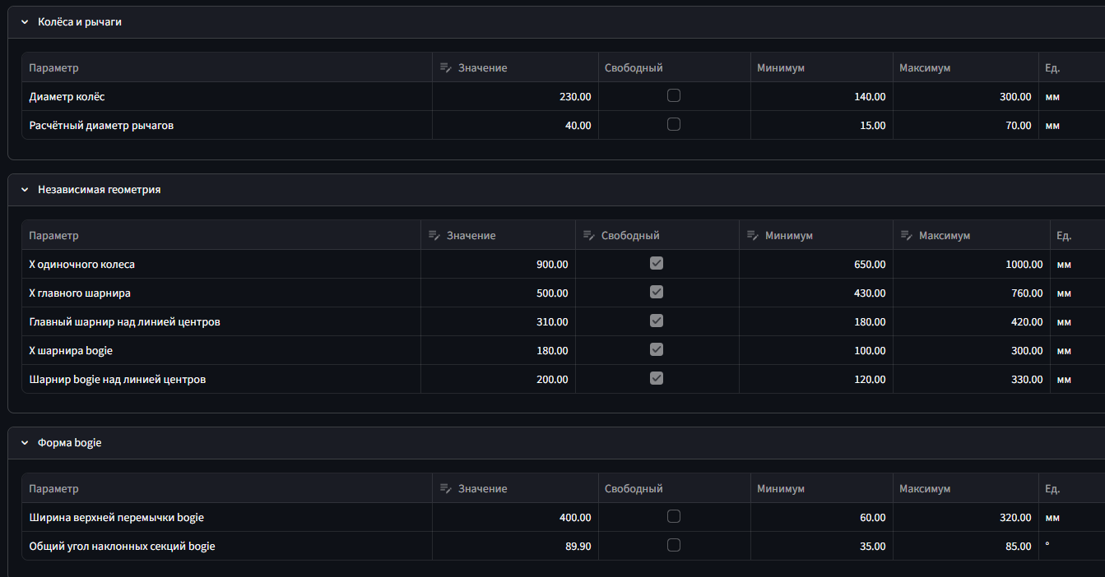
Рисунок 2 — Интерфейс задания геометрических параметров и диапазонов оптимизации

2.3. Логика оптимизации
Для каждого основного размера задаётся фиксированное значение или разрешённый диапазон. Оптимизатор изменяет только отмеченные параметры, строит соответствующую геометрию и последовательно применяет ограничения. Варианты исключаются при превышении длины 1200 мм, пересечениях деталей с препятствием, нарушении диапазонов шарниров либо отсутствии непрерывной последовательности допустимых положений.
Результат рассматривается как компромиссная геометрия, пригодная для преодоления ступени и проверки рва, а не как максимизация одного размера без учёта конструкции. После завершения поиска выводится сравнение исходной и оптимизированной схем, что позволяет проследить изменение плеч и положения шарниров.
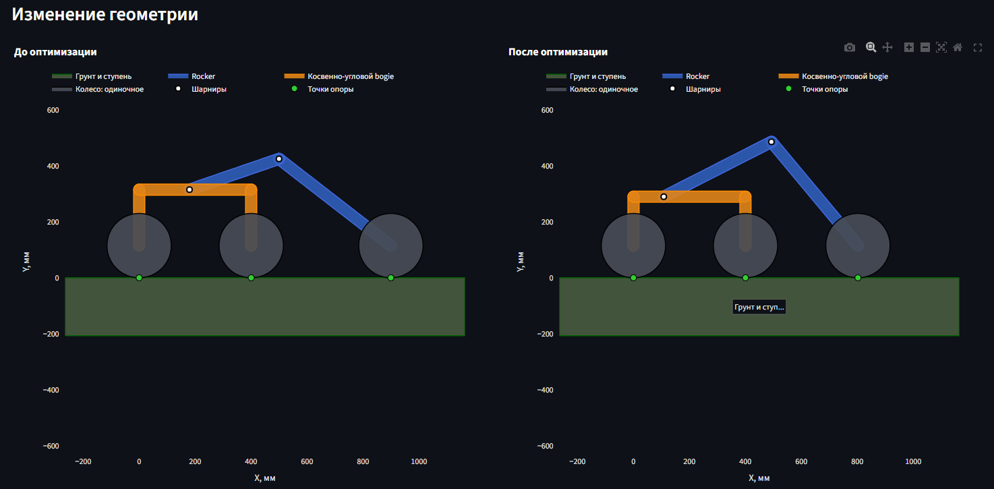
Рисунок 3 — Сравнение исходной и оптимизированной геометрии подвески

2.4. Полученный результат для вертикальной ступени
В текущей версии программы получена последовательность положений, при которой борт подвески проходит идеальную вертикальную ступень. В ходе расчёта отслеживаются моменты контакта заднего, среднего и переднего колёс со стенкой, максимальные относительные углы звеньев и завершение подъёма всех колёс на верхнюю площадку.
Текущий расчётный результат. Для принятой оптимизированной геометрии получено преодоление вертикального препятствия высотой 382,81 мм.

Ниже сохранены сформированные программой контрольные кадры. Они показывают не только начальное и конечное положения, но и промежуточные смены схемы контакта, по которым проверяется непрерывность движения.
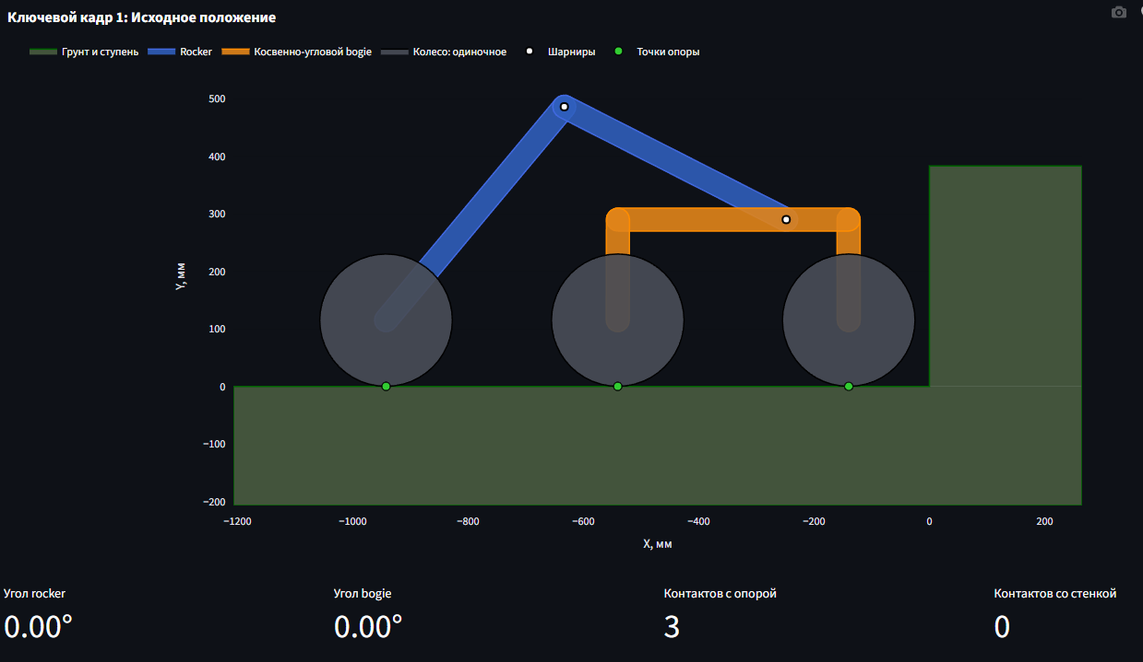
Рисунок 4.1 — Исходное положение перед вертикальной ступенью
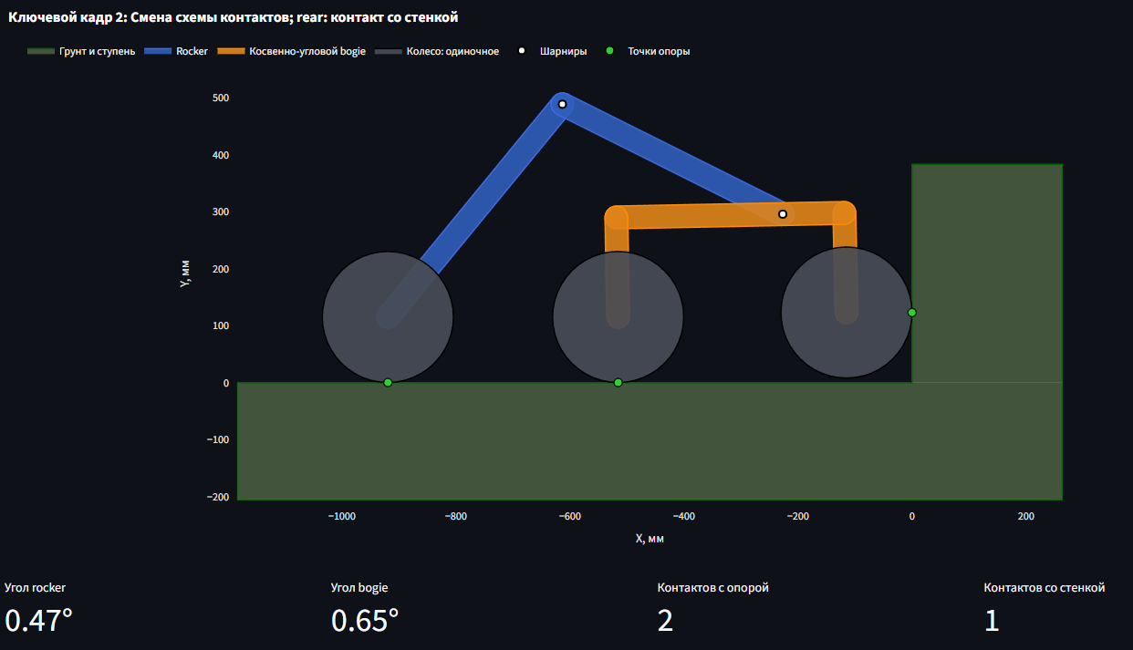
Рисунок 4.2 — Контакт заднего колеса с вертикальной стенкой
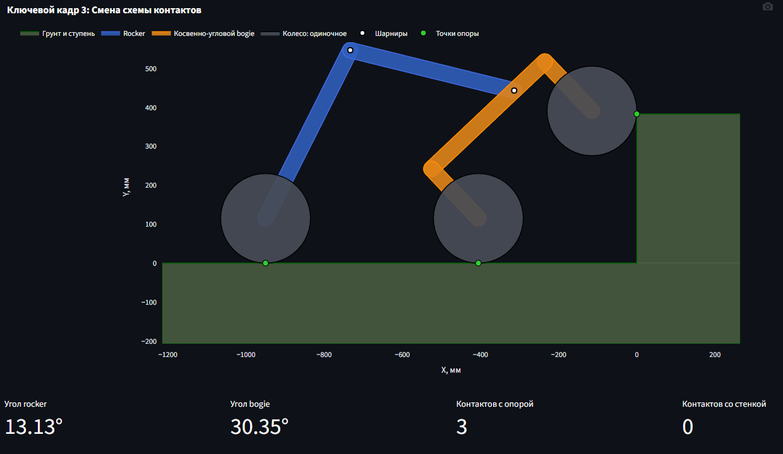
Рисунок 4.3 — Первая смена схемы опорных контактов
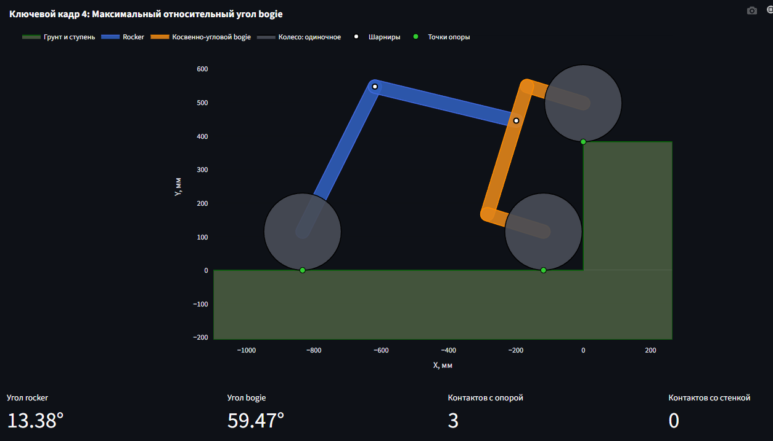
Рисунок 4.4 — Положение с максимальным относительным углом bogie
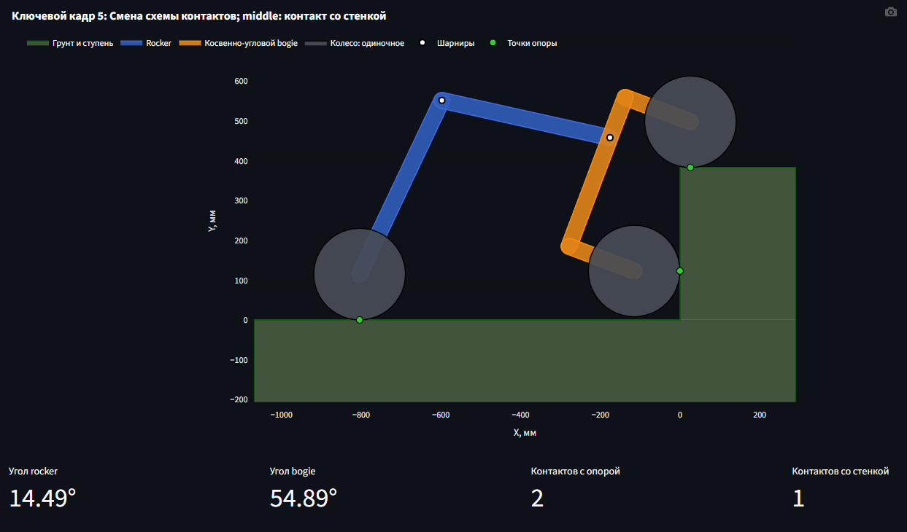
Рисунок 4.5 — Контакт центрального колеса с вертикальной стенкой
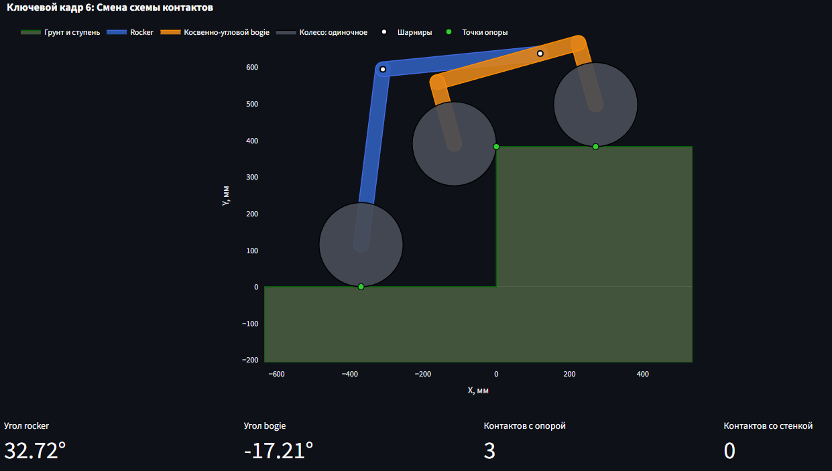
Рисунок 4.6 — Подъём двухколёсной секции на верхнюю площадку
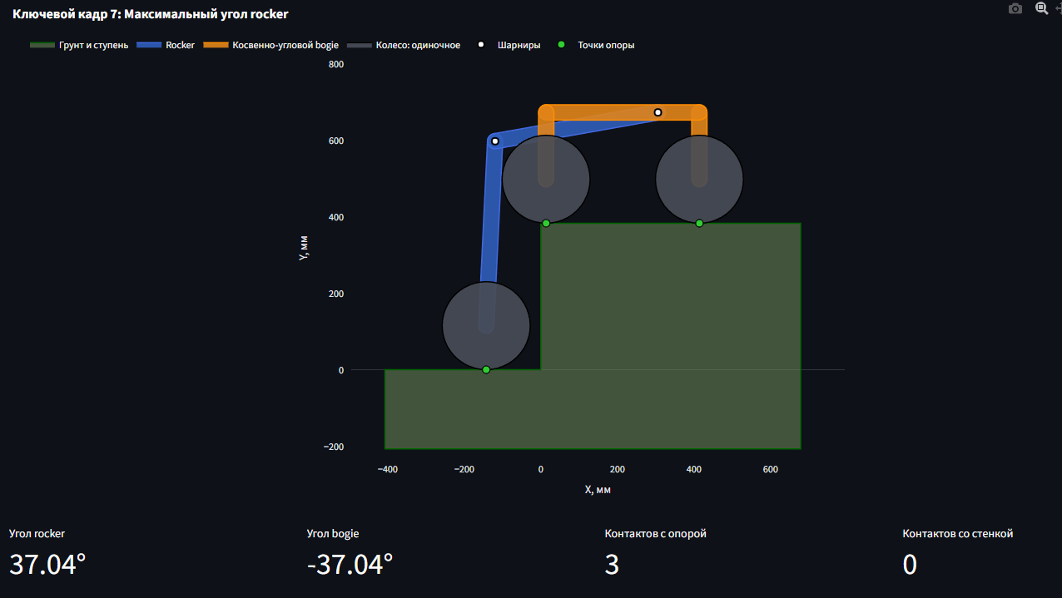
Рисунок 4.7 — Положение с максимальным углом rocker
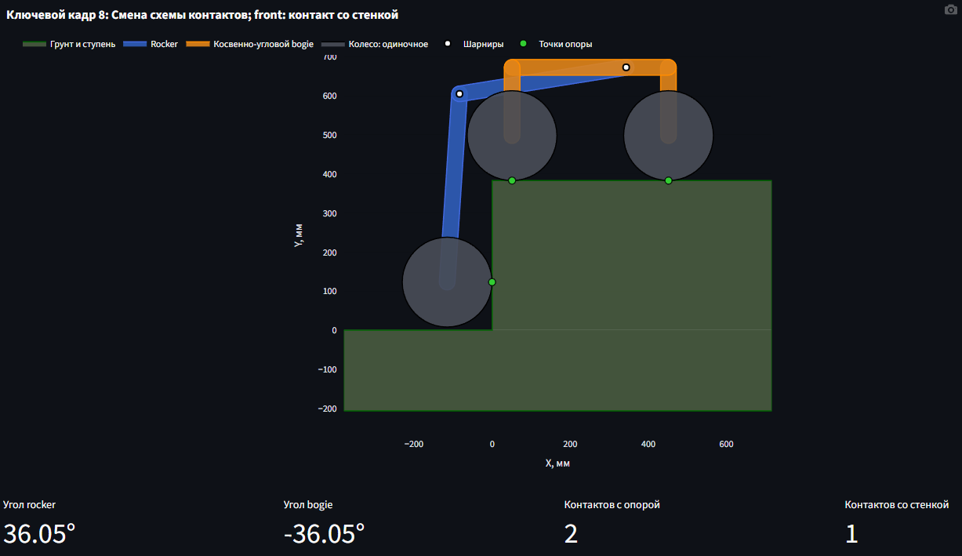
Рисунок 4.8 — Контакт крайнего колеса с вертикальной стенкой
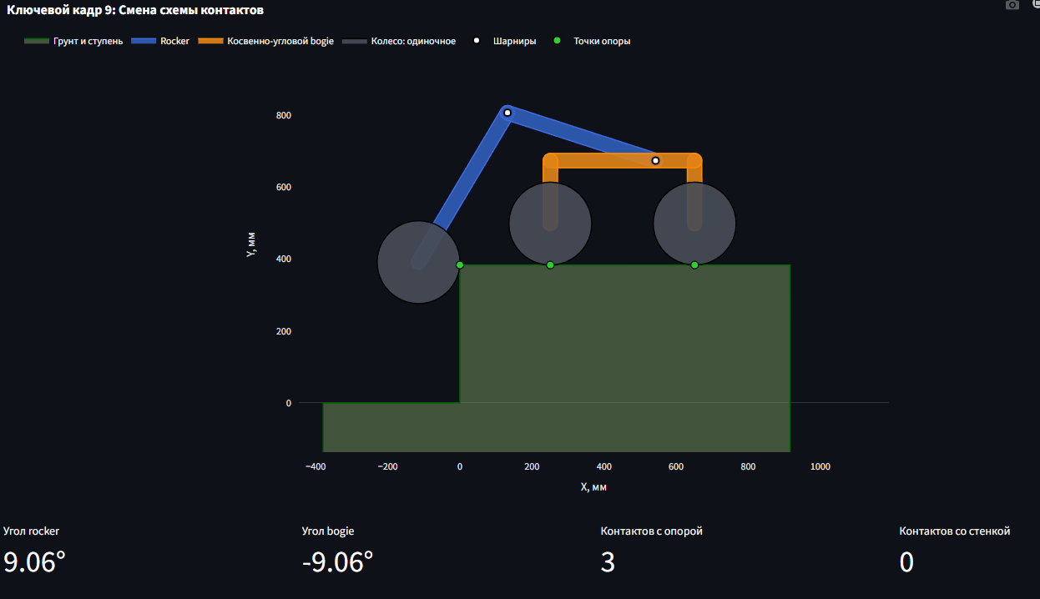
Рисунок 4.9 — Завершающая смена схемы опорных контактов
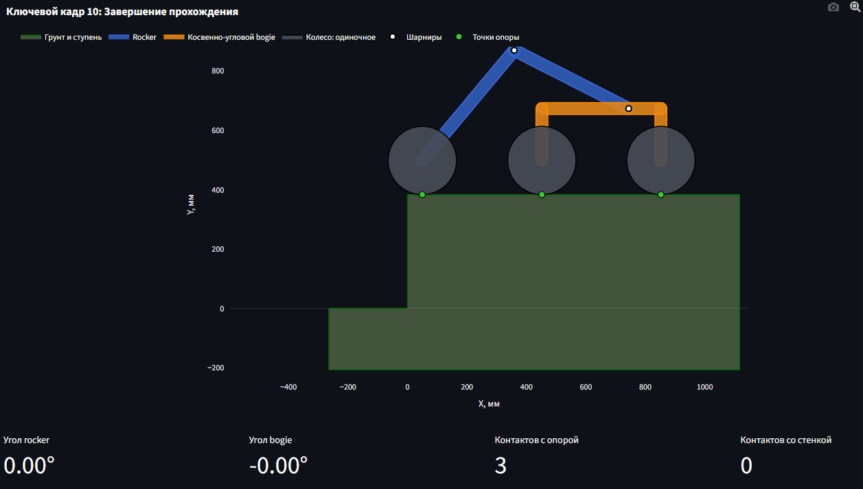
Рисунок 4.10 — Завершение прохождения ступени

2.5. Текущее состояние и границы применимости
Программный прототип уже выполняет ввод параметров, построение геометрии, оптимизационный поиск и визуализацию контрольных положений. Значение 382,81 мм является расчётным результатом для текущей модели и должно быть подтверждено независимыми тестами, проверкой в полной 3D-сборке и натурным испытанием.
На данном этапе программа используется как инструмент отбора геометрии. Она не заменяет расчёт прочности, оценку ресурса подшипников, моделирование динамического удара, проверку тягового момента и испытание реального прототипа.

3. Выбор и проектирование механических узлов

3.1. Мотор-колесо и готовая вилка
В качестве базового движителя выбрано доступное мотор-колесо от электросамоката Xiaomi M365 Pro. Серийный узел объединяет электродвигатель, ступицу и колесо, поэтому для передачи тяги через шарниры rocker-bogie не требуются валы, цепи или ремни. Через подвижные элементы проводится только электрический кабель, для которого должны быть предусмотрены защита и допустимый радиус изгиба.
Совместно с мотор-колесом используется готовая вилка от электросамоката. Колесо и вилка уже образмерены по натурным деталям. Полученные размеры перенесены в 3D-модели, включая взаимное положение оси, ширину вилки, габарит колеса и посадочную часть штока. Благодаря этому дальнейшая разработка ведётся от реального покупного узла, а не от условной геометрии.
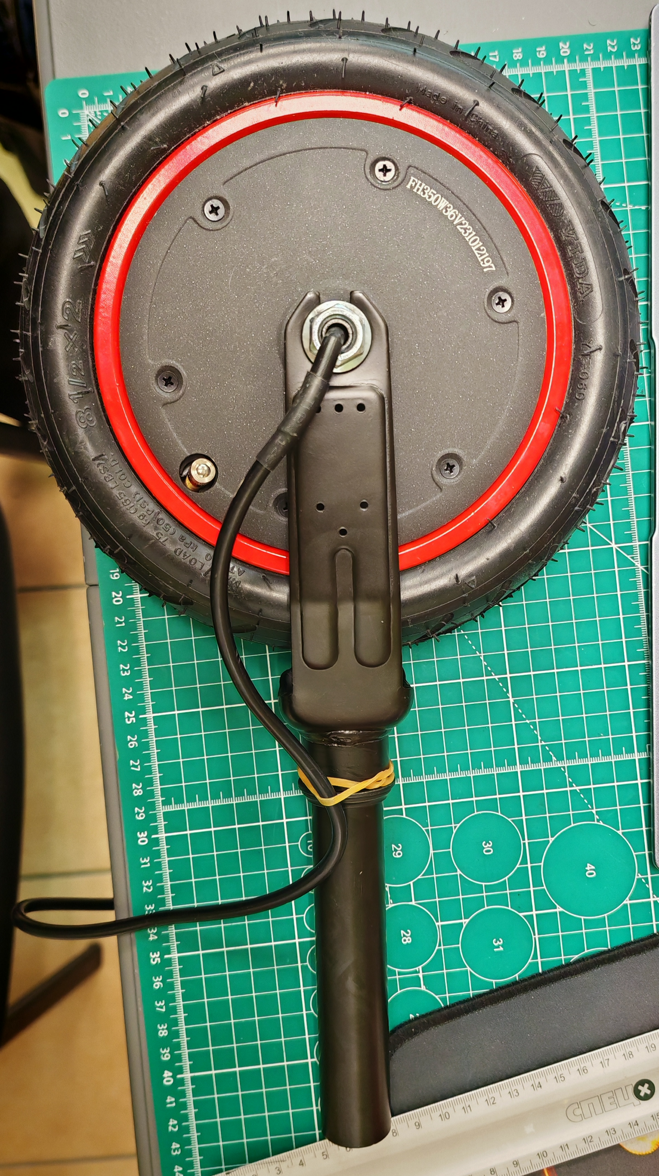
Рисунок 5 — Мотор-колесо Xiaomi M365 Pro и готовая вилка, использованные для обмера
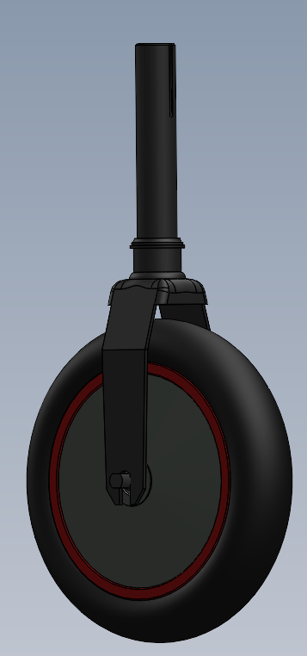
Рисунок 6 — 3D-модель образмеренного мотор-колеса с готовой вилкой

3.2. Универсальная рулевая колонка
Для четырёх крайних поворотных колёс разработана 3D-модель универсальной рулевой колонки. Узел соединяет готовую вилку с рычагом подвески, воспринимает вертикальные и боковые нагрузки и обеспечивает управляемый поворот колеса. В модели предусмотрены разнесённые верхняя и нижняя опоры, корпус колонки и сопряжение со штоком вилки.
Одинаковая базовая конструкция должна применяться на передних и задних позициях с минимальным количеством зеркальных деталей. Два центральных колеса остаются неповоротными и будут устанавливаться в более простых фиксированных кронштейнах. Для поворотных модулей ещё требуется определить привод, датчик нулевого положения, механические ограничители и маршрут кабеля мотор-колеса.
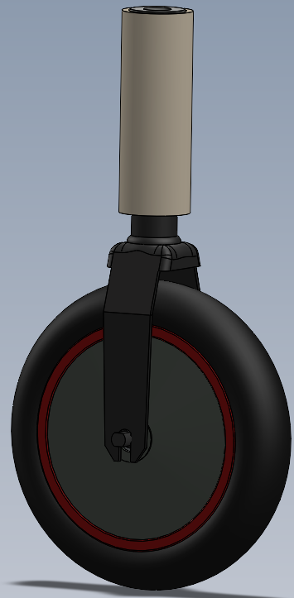
Рисунок 7 — 3D-модель универсальной рулевой колонки для четырёх крайних колёс
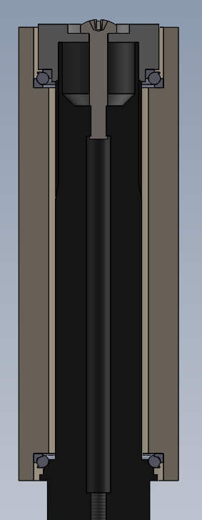
Рисунок 8 — Рулевая колонка в разрезе и расположение опор

3.3. Рычаги подвески из карбоновых труб
Для прямолинейных силовых участков rocker и bogie предусматривается применение карбоновых труб наружным диаметром 40 мм. Такое решение позволяет сформировать лёгкие жёсткие рычаги и использовать отдельные концевые детали для шарниров, вилок и крепления к корпусу. Толщина стенки труб, длина зон заделки и способ соединения с металлическими вставками будут назначены после расчёта нагрузок и проверки доступного сортамента.
https://www.ozon.ru/product/truba-karbonovaya-41h35h500-mm-3k-diagonalnyy-uzor-glyanets-1-sht-3301099401/?at=1pCk1THq_C9wzrapTFN0SN3aX_4WfzlE&from_sku=3301098784&oos_search=false&sh=KWzeIBv9hA

3.4. Текущая степень готовности конструкции
Механический элемент | Текущее состояние | Следующая проверка
Мотор-колесо Xiaomi M365 Pro | Выбрано, образмерено, создана 3D-модель | Ось, момент, кабель и режим контроллера
Готовая вилка | Образмерена и включена в 3D-модель узла | Жёсткость, крепление оси и совместимость со штоком
Рулевая колонка | 3D-модель разработана | Подшипники, осевое удержание, привод и ограничители
Карбоновые трубы Ø40 мм | Диаметр и принцип применения выбраны | Сортамент, стенка, заделка и прочность
Rocker, bogie и дифференциал | Геометрия определена расчётной моделью | Полная 3D-сборка и проверка диапазона движения

3.5. Будущие этапы
- Перенести оптимизированную геометрию в параметрическую 3D-модель rocker и bogie с учётом труб Ø40 мм, реальных шарниров и концевых вставок.
- Разработать узлы соединения карбоновых труб с металлическими деталями и механический дифференциал левого и правого rocker.
- Собрать полную 3D-модель платформы с четырьмя поворотными и двумя неповоротными колёсами; проверить кинематику, зазоры и движение в обоих направлениях.
- Выполнить прочностной расчёт рычагов, трубных соединений, осей, крепежа, вилок и рулевых колонок для статических, ударных и боковых нагрузок.
- Выбрать контроллеры мотор-колёс, приводы поворота, датчики угла, аккумуляторную систему и схему безопасной прокладки кабелей.
- Изготовить сначала один колёсный модуль и один борт подвески, затем полную платформу; сопоставить натурные положения со скриншотами и значением 382,81 мм из программы.

Заключение
Обоснован выбор шестиколёсной подвески rocker-bogie, разработана программа расчёта и оптимизации и получено преодоление вертикальной ступени высотой 382,81 мм. Выбраны и образмерены мотор-колесо Xiaomi M365 Pro и готовая вилка, созданы их 3D-модели и модель рулевой колонки для четырёх крайних колёс. Для рычагов предусмотрены карбоновые трубы диаметром 40 мм. Следующий этап — полная 3D-сборка, расчёт соединений и испытание узлов на прототипе.

